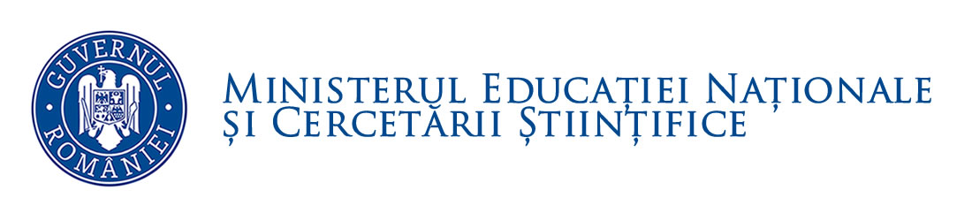
CABINET MINISTRU

ORDIN
privind organizarea, funcţionarea şi admiterea în învăţământul profesional de stat

În conformitate cu prevederile art. 23 din Legea educaţiei naționale nr. 1/2011, cu modificările şi completările ulterioare,
În conformitate cu Hotărârea Guvernului României nr. 44/2016 privind organizarea şi funcţionarea Ministerului Educației Naționale și Cercetării Științifice, cu modificările și completările ulterioare,

Ministrul Educaţiei Naţionale şi Cercetării Ştiinţifice
emite prezentul ordin:

Art.1. (1) Se aprobă Metodologia de organizare şi funcţionare a învăţământului profesional de stat, prezentată în Anexa 1, care face parte integrantă din prezentul ordin
(2) Se aprobă Metodologia de organizare şi desfăşurarea a admiterii în învăţământul profesional de stat, prezentată în Anexa 2, care face parte integrantă din prezentul ordin.
Art.3. Prezentul ordin se publică în Monitorul Oficial al României, partea I
Art.4. Începând cu data publicării prezentului ordin în Monitorul Oficial al României, partea I, se abrogă ordinul ministrului educaţiei naţionale nr. 3136/20.02.2014 privind organizarea, funcţionarea, admiterea şi calendarul admiterii în învăţământul profesional de stat cu durata de 3 ani.
Art.5. Direcţia generală învățământ preuniversitar, Direcţia generală management și resurse umane, Direcţia minorităţi, Direcţia generală buget-finanţe, Centul naţional de dezvoltare a Învăţământului Profesional şi Tehnic, inspectoratele şcolare şi unităţile de învăţământ profesional şi tehnic duc la îndeplinire prevederile prezentului ordin.

MINISTRU,
Mircea DUMITRU

Bucureşti
Data
Nr.

